Pedro Henrique dos Reis RM: 83883

Erro 1 – Não existe o objeto Resposta, no algoritmo original está documentado como string.

Solução: public int calculaPena(String respostaPrisioneiroA, String respostaPrisioneiroB)

Erro 2 – Não Existe a variável Resposta

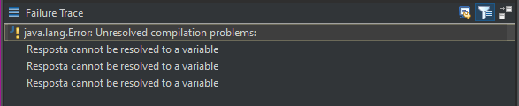

Solução:

if (respostaPrisioneiroA == "Culpado") {

if (respostaPrisioneiroB == "Culpado") {

return PENA_CONDENACAO_MUTUA;

} else {

return PENA_INOCENCIA;

}

} else {

if (respostaPrisioneiroB == "Culpado") {

return PENA_CONDENACAO_INDIVIDUAL;

} else {

return PENA_CONDENACAO_CUMPLICES;

}

}

}

Erro 3 – Valor de Retorno incorreto. No caso de Condenação Mutua deveria retornar 5, e está retornando 15

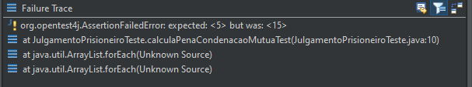

Solução: private int PENA_CONDENACAO_MUTUA = 5;

Erro 4 – Valor de Retorno incorreto. No caso de Inocência deveria retornar 0, e está retornando 11

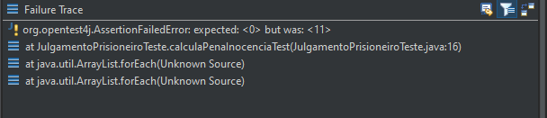

Solução: private int PENA_INOCENCIA = 0;

Erro 5 – A variável de retorno “PENA_INOCENCIA” está no lugar da variável “PENA_CONDENACAO_INDIVIDUAL”



Solução: else {

return PENA_CONDENACAO_INDIVIDUAL;

}

Erro 6 – A variável de retorno “PENA_CONDENACAO_INDIVIDUAL” está no lugar da variável “PENA_CONDENACAO_CUMPLICE”

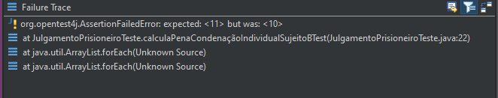

Solução: if (respostaPrisioneiroB == "Culpado") {

return PENA_CONDENACAO_CUMPLICES;

}

Erro 7 – Valor de Retorno incorreto. No caso de Condenação Cumplice deveria retornar 1, e está retornando 11

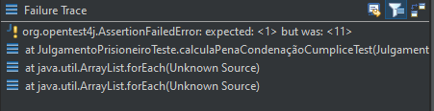

Solução: private int PENA_CONDENACAO_CUMPLICES = 1;

Erro 8 – A variável de retorno “PENA_CONDENACAO_CUMPLICE” está no lugar da variável “PENA_INOCENCIA”

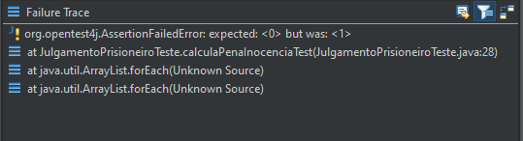

Solução: if (respostaPrisioneiroB == "Culpado") {

return PENA_CONDENACAO_CUMPLICES;

} else {

return PENA_INOCENCIA;

}

}

Classe Final JUNIT Teste:

import static org.junit.jupiter.api.Assertions.*;

import org.junit.jupiter.api.Test;

class JulgamentoPrisioneiroTeste {

@Test

void calculaPenaCondenacaoMutuaTest() {

JulgamentoPrisioneiro jp = new JulgamentoPrisioneiro();

assertEquals(5, jp.calculaPena("Culpado", "Culpado"));

}

@Test

void calculaPenaCondenaçãoIndividualSujeitoATest() {

JulgamentoPrisioneiro jp = new JulgamentoPrisioneiro();

assertEquals(10, jp.calculaPena("Culpado", "Inocente"));

}

@Test

void calculaPenaCondenaçãoCumpliceTest() {

JulgamentoPrisioneiro jp = new JulgamentoPrisioneiro();

assertEquals(1, jp.calculaPena("Inocente", "Culpado"));

}

@Test

void calculaPenaInocenciaTest() {

JulgamentoPrisioneiro jp = new JulgamentoPrisioneiro();

assertEquals(0, jp.calculaPena("Inocente", "Inocente"));

}

}

Classe Final JulgamentoPrisioneiro:

public class JulgamentoPrisioneiro {

private int PENA_INOCENCIA = 0;

private int PENA_CONDENACAO_MUTUA = 5;

private int PENA_CONDENACAO_INDIVIDUAL = 10;

private int PENA_CONDENACAO_CUMPLICES = 1;

public int calculaPena(String respostaPrisioneiroA, String respostaPrisioneiroB) {

if (respostaPrisioneiroA == "Culpado") {

if (respostaPrisioneiroB == "Culpado") {

return PENA_CONDENACAO_MUTUA;

} else {

return PENA_CONDENACAO_INDIVIDUAL;

}

} else {

if (respostaPrisioneiroB == "Culpado") {

return PENA_CONDENACAO_CUMPLICES;

} else {

return PENA_INOCENCIA;

}

}

}

}